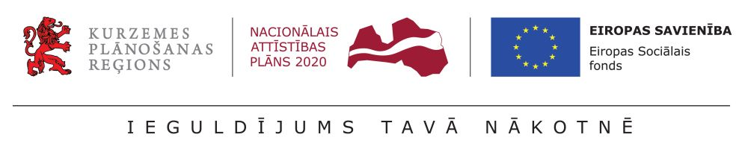
Informācija medijiem
2020.gada 19.maijā

Aug sabiedrībā balstītu sociālo pakalpojumu saņemšanas iespējas Kurzemē
Pēdējo trīs gadu laikā kurzemniekiem pieejamais sabiedrībā balstīto sociālo pakalpojumu (SBSP) klāsts kļuvis plašāks - ne tikai izveidotas jaunas pakalpojumu sniegšanas vietas, bet arī sociālie dienesti un atsevišķi pakalpojumu sniedzēji ir dažādojuši pakalpojumu klāstu, liecina Kurzemes plānošanas reģiona veiktais deinstitucionalizācijas plāna 2017.- 2020. gadam ieviešanas progresa izvērtējums.
“Deinstitucionalizācijas process Kurzemē sekmīgi turpinās, ko apliecina arvien plašākas iespējas saņemt sev nepieciešamos sociālos pakalpojumus tuvāk dzīvesvietai. Esam pateicīgi pašvaldībām par sadarbību un ieguldījumu sociālo dienestu kapacitātes attīstīšanā, pakalpojumu dažādošanā atbilstoši iedzīvotāju vajadzībām un alternatīvu risinājumu meklēšanā bērnu ar funkcionāliem traucējumiem un personu ar garīga rakstura traucējumiem ievietošanai institūcijās,” stāsta Kurzemes plānošanas reģiona projekta “Kurzeme visiem” vadītāja Sandra Miķelsone - Slava.
Kopumā šobrīd Sociālo pakalpojumu sniedzēju reģistrā ir reģistrēti un sociālos pakalpojumus Kurzemes reģionā sniedz vairāk nekā 43 pakalpojumu sniedzēji 73 pakalpojuma sniegšanas vietās, lielāko SBSP daudzveidību nodrošinot bērniem ar funkcionāliem traucējumiem (FT) un personām ar garīga rakstura traucējumiem (GRT). Joprojām nozīmīgu atbalstu atbilstoši iedzīvotāju vajadzībām savu iespēju robežās nodrošina visu Kurzemes pašvaldību sociālie dienesti, vairākās pašvaldībās pieejamo sociālo pakalpojumu sniegšanas vietas un klāstu bagātina arī nevalstiskās organizācijas. Tāpat joprojām lielākais pakalpojumu sniegšanas vietu skaits ir lielākajās Kurzemes reģiona pašvaldībās – Liepājas un Ventspils pilsētās, kā arī Kuldīgas, Saldus un Talsu novados. Jāatzīmē, ka Saldus novadā ir lielākais SBSP sniegšanas vietu skaits Kurzemes reģionā, jo pašvaldība savu pagastu teritorijās izveidojusi vairāk nekā 10 dienas centrus.
Visās Kurzemes reģiona pašvaldībās sociālie dienesti saviem iedzīvotājiem nodrošina sociālā darba un sociālās rehabilitācijas pakalpojumus, kā arī aprūpes mājās pakalpojumus (šie pakalpojumi iepriekš visur nebija pieejami). Atsevišķu pašvaldību sociālo dienestu pakļautībā ir vairākas pakalpojumu sniegšanas vietas, kur iedzīvotājiem tiek piedāvāts daudzveidīgāks pakalpojumu klāsts. Kopumā Kurzemes reģiona pašvaldību sociālajos dienestos gadā tiek vidēji apkalpotas 22 personas ar GRT un 18 bērnu ar FT ģimenes – lielākās pašvaldībās apkalpoto cilvēku skaits var ievērojami pārsniegt mazākās pašvaldībās apkalpoto cilvēku skaitu. Savukārt Nevalstiskās organizācijas pārsvarā nodrošina sociālās rehabilitācijas (tai skaitā pakalpojumu sniegšana tiek nodrošināta dienas aprūpes centros vai ģimenes atbalsta centros) un sociālās aprūpes pakalpojumus, tai skaitā arī bērnu ar smagiem FT vecākiem tik nozīmīgo “Atelpas brīdi”.
“Ievērojamu ieguldījumu SBSP pieejamībā sniedzis arī Kurzemes plānošanas reģiona īstenotais projekts “Kurzeme visiem”. Tā ietvaros ir ne tikai izstrādāts Kurzemes plānošanas reģiona deinstitucionalizācijas plāns, kas paredz darbības ģimeniskai videi pietuvinātu un sabiedrībā balstītu sociālo pakalpojumu pieejamības veicināšanu dzīves vietā personām ar invaliditāti un bērniem ar FT, bet arī tiek kompensēta sociālo pakalpojumu sniegšana personām ar GRT, bērniem ar FT un viņu vecākiem. Kopš projekta uzsākšanas 2016.gadā esam kompensējuši sociālo pakalpojumu saņemšanu tuvāk dzīvesvietai kopumā 330 cilvēkiem - 67 personām ar GRT, 158 bērniem ar FT un 105 bērnu ar FT vecākiem,” norāda S.Miķelsone – Slava.
Vēl lielākas iespējas saņemt SBSP tuvāk dzīvesvietai būs pēc deinstitucionalizācijas plānā paredzētās infrastruktūras izveides, lai sniegtu sociālos pakalpojumus personām ar GRT, bērniem ar FT un bērniem no sociālās aprūpes centriem. Infrastruktūras uzlabošana tiks veikta 10 pašvaldībās ar Eiropas Reģionālās attīstības fonda līdzfinansējumu un valsts un pašvaldību līdzekļiem par kopējo indikatīvo summu 7,3 miljonu eiro apmērā. Šobrīd pašvaldības turpina darbu pie projektu sagatavošanas, lai infrastruktūras risinājumi būtu pieejami tās iedzīvotājiem pēc iespējas drīzāk.
Par deinstitucionalizācijas procesu Kurzemē
Deinstitucionalizācijas procesu Kurzemē plāno un ievieš Kurzemes plānošanas reģions projekta “Kurzeme visiem” ietvaros sadarbībā ar pašvaldībām, to bērnu sociālās aprūpes centriem un valsts sociālās aprūpes centru “Kurzeme”. Valsts mērogā deinstitucionalizācijas procesa ieviešanu koordinē Labklājības ministrija, un to īsteno visā Latvijā – Kurzemes, Latgales, Vidzemes, Zemgales un Rīgas plānošanas reģionos.
Šī procesa ietvaros tika izstrādāts Kurzemes plānošanas reģiona deinstitucionalizācijas plāns 2017.-2020.gadam, kā arī tiek veikta regulāra plāna ieviešanas uzraudzība, tai skaitā sagatavojot Kurzemes plānošanas reģiona deinstitucionalizācijas plāna 2017.- 2020. gadam ieviešanas progresa izvērtējumu.
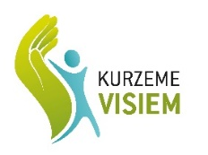
Par projektu “Kurzeme visiem”
Projekts “Kurzeme visiem” tiek īstenots, lai palielinātu ģimeniskai videi pietuvinātu un sabiedrībā balstītu sociālo pakalpojumu pieejamību dzīvesvietā personām ar invaliditāti un bērniem. To no 2015. līdz 2023.gadam ar Eiropas Sociālā fonda un valsts finansējuma atbalstu gandrīz 6,6 miljonu eiro apmērā īsteno Kurzemes plānošanas reģions sadarbībā ar pašvaldībām, to bērnu sociālās aprūpes centriem un valsts sociālās aprūpes centru “Kurzeme”. Vairāk par projektu www.kurzemevisiem.lv un Kurzemes plānošanas reģiona mājas lapā.

Informāciju sagatavoja:
Laura Homka
Kurzemes plānošanas reģiona un projekta “Kurzeme visiem”
sabiedrisko attiecību speciāliste
Laura.homka@kurzemesregions.lv

